|  |  |
| --- | --- |
| **Gerb-BMSTU_01** | **Министерство науки и высшего образования Российской Федерации**  Калужский филиал  федерального государственного бюджетного  образовательного учреждения высшего образования  ***«Московский государственный технический университет имени Н.Э. Баумана (национальный исследовательский университет)»***  ***(КФ МГТУ им. Н.Э. Баумана)*** |

|  |  |
| --- | --- |
| **ФАКУЛЬТЕТ** | **ИУК «Информатика и управление»** |
| **КАФЕДРА** | **ИУК4 «Программное обеспечение ЭВМ,** |
| **информационные технологии»** | |

**Лабораторная работа №4**

**«Разработка дизайна одностраничного сайта в Figma.**

**Интерфейс. Основные инструменты»**

**ДИСЦИПЛИНА: «Системы мультимедиа, прототипирование и разработка интерфейса веб-проекта»**

|  |  |  |  |  |  |  |
| --- | --- | --- | --- | --- | --- | --- |
| Выполнил: студент гр. ИУК4-11М | |  |  | ( | Сафронов Н.С. | ) |
|  |  |  | (подпись) |  | (Ф.И.О.) |  |
| Проверил: | |  |  | ( | Белов Ю.С. | ) |
|  |  |  | (подпись) |  | (Ф.И.О.) |  |

|  |  |
| --- | --- |
| Дата сдачи (защиты):  Результаты сдачи (защиты): | |
|  | - Балльная оценка:  - Оценка: |

Калуга, 2024

**Цель работы**: формирование практических навыков создания объектов в программе Figma на основе базовых примитивов с использованием ключевых операций для работы с объектами.

**Постановка задачи**

1. Создать 2 страницы лендинга в соответствии с вариантом.

2. Подготовить отчёт.

**Вариант 7**

https://onepagelove.com/hongo

**Результаты выполнения лабораторной работы**

**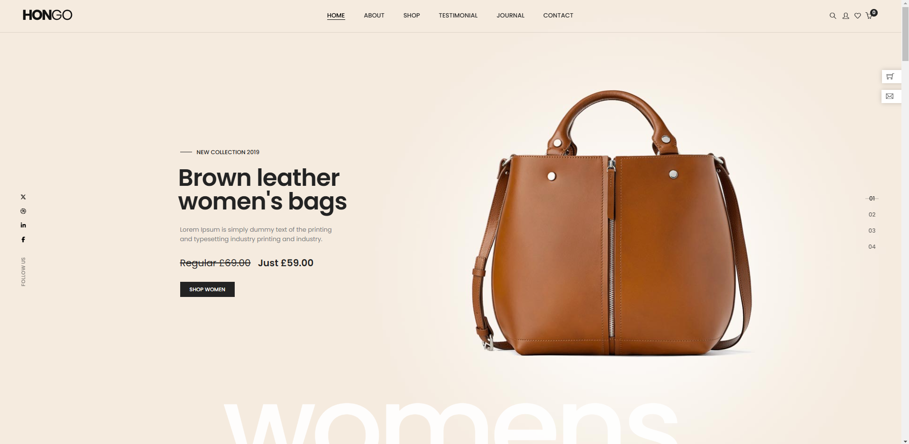**

**Рисунок 1** – Страница сайта для копирования

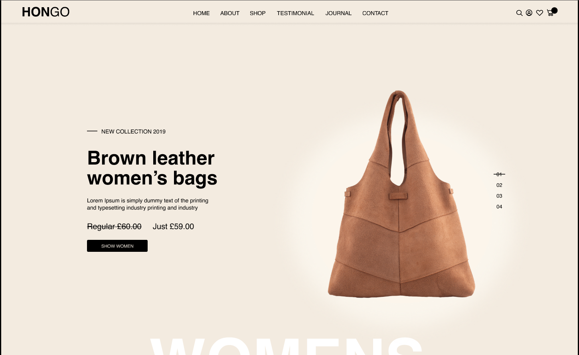

**Рисунок 2** – Результат копирования

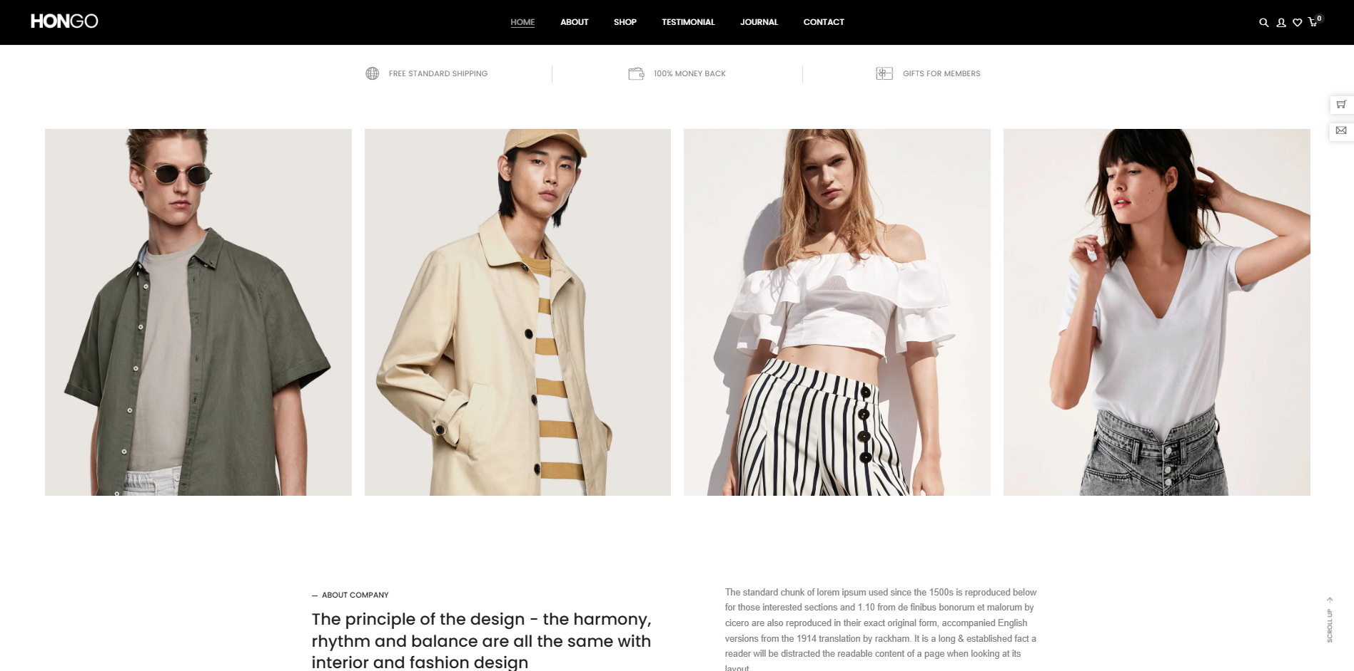

**Рисунок 3** – Вторая страница сайта для копирования

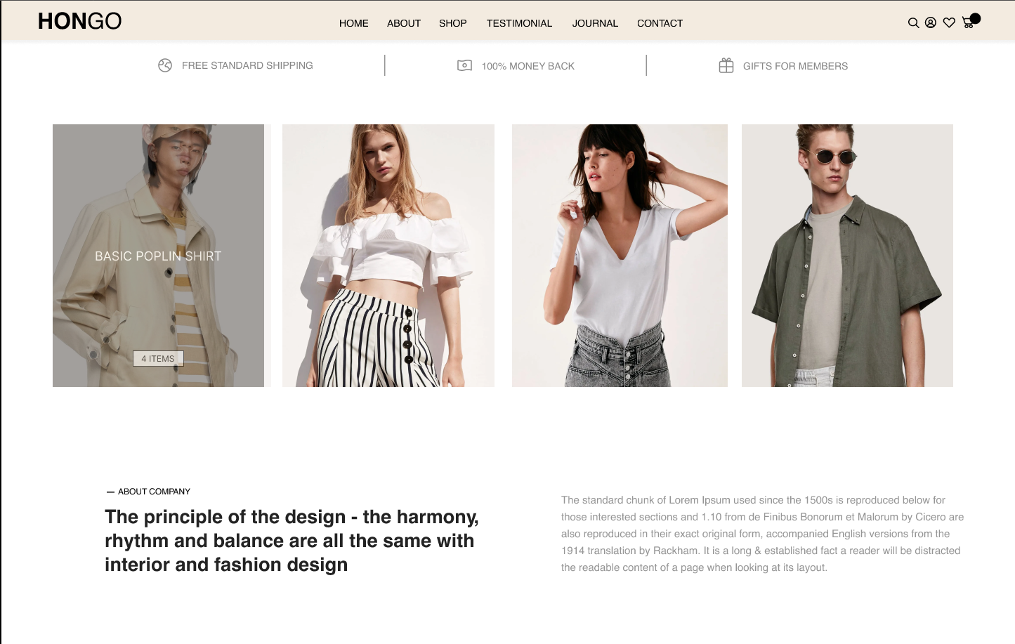

**Рисунок 4** – Результат копирования второй страницы

**Вывод**: в ходе выполнения лабораторной работы были сформированы и закреплены практические навыки создания объектов в программе Figma на основе базовых примитивов с использованием ключевых операций для работы с объектами.